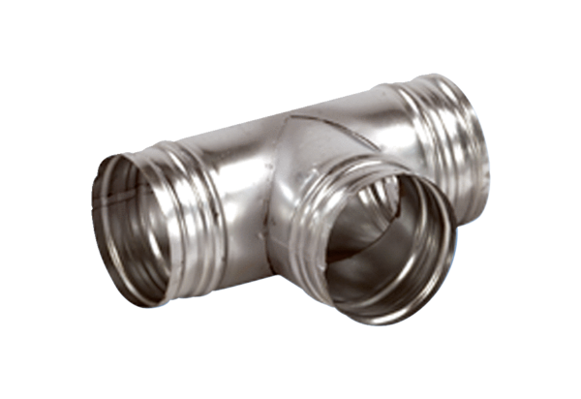90°-os elágazó AB 100-160Csomagolási egység: 1 darabVálaszték: K
Termékszám: 0055.0352Gyártó: MAICO

